МУНИЦИПАЛЬНЫЙ ЭТАП
ВСЕРОССИЙСКОЙ ОЛИМПИАДЫ ШКОЛЬНИКОВ
ПО РУССКОМУ ЯЗЫКУ
2016/2017 учебного года

10-11 классы
Уважаемый участник олимпиады!

На выполнение олимпиадной работы по русскому языку дается 3 часа (180 минут). Работа состоит из десяти заданий.
Внутри общего времени участник олимпиады самостоятельно распределяет количество времени для работы над каждым отдельным заданием. Все олимпиадные задания выполняются письменно.
За правильное выполнение всех заданий олимпиады можно получить 110 баллов.
Наличие в аудитории дополнительного материала (текстов художественной литературы, словарей разных видов, учебно-методической литературы, средств мобильной связи, компьютера и т. д.) исключается. Участник не имеет права выносить из аудитории любые материалы, касающиеся олимпиады (бланки заданий, черновики). Во время выполнения олимпиадных заданий участники не вправе общаться друг с другом, свободно перемещаться по аудитории. В случае нарушения этих условий обучающийся исключается из состава участников олимпиады.
Уважаемые участники олимпиады, выполняйте задания аккуратно, старайтесь оформлять работу в соответствии с нормами русского литературного языка.

Задание 1
Даны аббревиатуры:
МГУ
МИД
СССР
ГУМ
ЦСКА
РПЦ
ЭВМ
ГИБДД

1. Расшифруйте эти аббревиатуры.
2. Перечертите и заполните таблицу, разделив предложенные аббревиатуры на три группы. Дайте названия получившимся группам.
3. Объясните, на основе какого признака вы производили разделение аббревиатур по группам. Ответ напишите на своих листах.

4. Есть ли разница между аббревиатурой и графическим сокращением? Аргументируйте свою позицию. Если Вы считаете, что разница есть, приведите 3 примера графического сокращения. Ответ напишите на своих листах.
Задание 2
Нина Сергеевна Валгина, профессор, доктор филологических наук, автор большого количества работ по теории и практике русской речи, в своей книге «Активные процессы в современном русском языке» пишет, что одним из продуктивных современных семантико-синтаксических способов словообразования является свертывание наименований. «Такие наименования появляются на базе словосочетаний прилагательного и существительного и являются яркой иллюстрацией процесса компрессии: на месте двухсловного сочетания образуется одно слово с тем же значением, при этом используется очень продуктивный в данном случае суффикс -к-. Эта тенденция поддерживается действием закона речевой экономии. Модель словосочетания «прилагательное + существительное» претерпевает при этом существенные изменения, прежде чем стать кратким наименованием - именем существительным. Общим объединяющим компонентом нового наименования оказывается суффикс -к-, а значение образованного слова ориентируется на первую часть словообразующего словосочетания - на основу прилагательного, хотя это новое слово несет в себе в скрытой форме сумму значений сочетающихся слов».

Приведите не менее пяти примеров слов, которые построены при помощи описанного способа словообразования. Ответ напишите на своих листах.
Задание 3
Дан ряд слов:
библиотека, картотека, фильмотека, игротека, фонотека, аптека, видеотека.
Можно ли отнести к этому ряду слово дискотека? Свой ответ объясните. Напишите, как менялось значение этого слова. Ответ напишите на своих листах.

Задание 4
Даны фразы на церковно-славянском языке:
1.
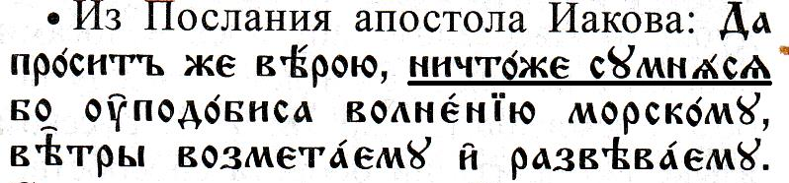

2.
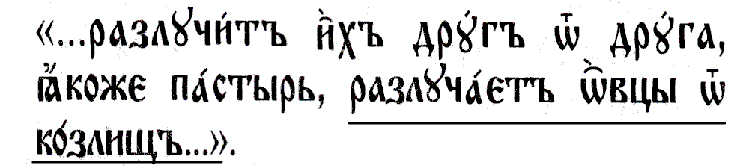
3.
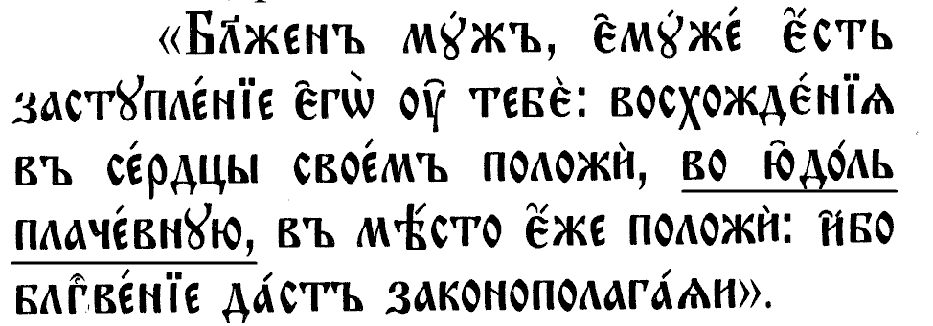

4.
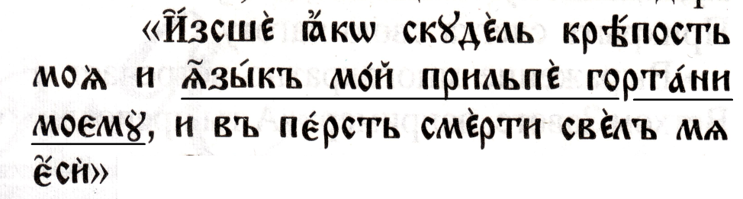

Напишите на своих листах, как будут выглядеть подчеркнутые словосочетания по-русски. Сформулируйте, что они означают. Как называются подобные выражения в лингвистике?

Для справок:
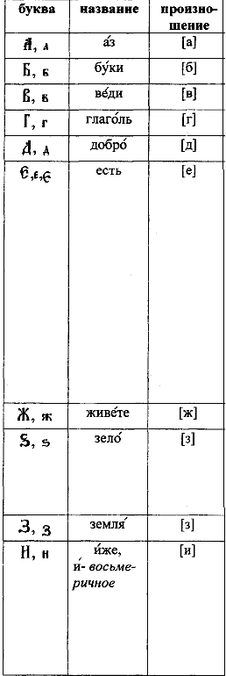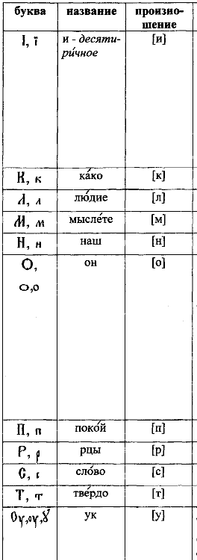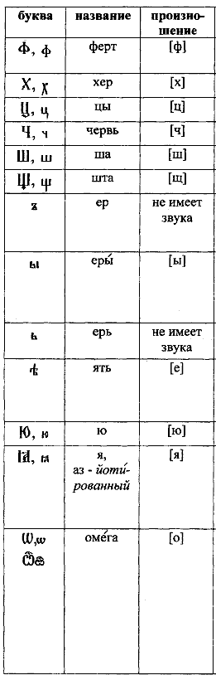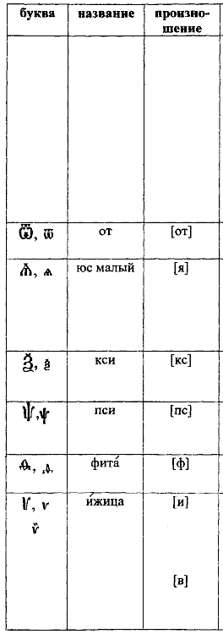
Задание 5
Даны русские слова в старой орфографии: бѣлить, грезить, дѣльный, медокъ, мѣлокъ, плеть, рѣка, свѣтлый, селить, сельскiй, снѣгъ, сѣтка, тёмный, щека, щёлка.
Буква ѣ («ять») до 1918 года писалась в некоторых словах, где по современной орфографии пишется е. Разницы в произношении букв е и ѣ не было, поэтому, когда дети и взрослые учились писать, написание многих слов приходилось просто запоминать. Однако употребление букв е и ѣ в словах данного ряда можно показать с помощью закономерности. Сформулируйте эту закономерность.
С учетом определенной вами закономерности запишите в старой орфографии следующие слова: беда, верить, весна, ель, клён, клеть, лесок, плен, пчельник, резать, сера, стена, стрела.
Ответ напишите на своих листах.

Пояснения: 1. ѣ - курсивное начертание буквы «ять», которая в прямом начертании обозначается как «ѣ».
2. Слов-исключений, написание которых запоминалось, в перечнях слов нет.
3. Буква ъ («ер») писалась в конце имен существительных, оканчивающихся на твёрдый согласный.

Задание 6
1. Напишите на своих листах, от какого слова образовано слово большевистский? Какое чередование и в какой морфеме можно выделить в этом слове?
2. Разберите данное слово по составу.
3. Приведите еще два слова, в составе которых можно наблюдать такое же чередование.
Задание 7
В русском языке слово «один» может иметь разные значения.
1. Выпишите из приведенных ниже предложений словосочетания «один + определяемое слово», распределяя их по группам в соответствии со значением слова «один».
2. Поясните значение слова «один» в каждой группе, подобрав синонимичное слово или словосочетание.
3. Придумайте по одному примеру предложений на каждое из выделенных вами значений, используя в них слово «один» в форме множественного числа. Постарайтесь, чтобы смысл предложений понимался однозначно.
Ответ напишите на своих листах.

- Старик купил в кассе один билет.
- В одном городе произошло удивительное событие.
- В спортивной секции занимаются школьники одного года рождения.
- Ребенок дал мне одно яблоко и несколько груш.
- Из всех родственников Вера любила одного отца.
- Мы всегда путешествуем одним маршрутом.
- Побывав в одной из стран Западной Европы, Петр решил изучать английский язык.
- Одна я знала его секрет.
- Весь день писатель пил один чай.
- Сестры отдыхали от занятий спортом один месяц.
- У братьев один цвет глаз.
- Уравнение имеет один корень.

Задание 8
Сравните три предложения, которые приводятся в книге Нины Сергеевны Валгиной «Синтаксис современного русского языка».

- Друзья побывали в театре и в один голос заявили: «Очень уж понравился нам этот спектакль!»
- Друзья побывали в театре и в один голос заявили, что им очень понравился этот спектакль.
- Друзья побывали в театре. Очень уж понравился им этот спектакль!

В каком из предложений используется несобственно-прямая речь? Опираясь на предложенные примеры, расскажите о том, что собой представляет несобственно-прямая речь. Ответ напишите на своих листах.
Задание 9
Даны предложения:
Солдаты стояли с опущенной головой.
Ученики писали карандашом.
Он не знал, какое горе лежало на сердце чужих людей.

Определите, есть ли среди них предложения с грамматическими ошибками. Если такие предложения есть, укажите их. Свой ответ аргументируйте. Ответ напишите на своих листах.

Задание 10
Сравните предложенные тексты, выпишите перифразы.
Определите, на основании какого признака каждый из текстов можно отнести к отдельной группе. Укажите, к какой группе относится каждый текст, и назовите её. Ответ напишите на своих листах.

1. Корсет – особый пояс, стягивающий нижнюю часть грудной клетки и живот для придания фигуре стройности. Использовался мужчинами и женщинами, начиная с середины 17 века вплоть до середины 19 века (Словарь С.И. Ожегова).
2. Старушка украла жестяной чайник, стоимостью дешевле 50 копеек. Беспринципная воровка подлежала суду присяжных. По наряду ли, или так, по прихоти, защитником старушки выступил Плевако. Прокурор решил заранее парализовать влияние защитительной речи известнейшего адвоката (В.В. Вересаев).
3. Наименования «Российская Федерация» и «Россия» равнозначны. Российская Федерация – Россия есть демократическое Федеративное правовое государство с республиканской формой правления (Конституция РФ).
4. «А кто те мешает? – отвечала Лиза, – вольному воля, а дорога мирская». – «Откуда ты?» – «Из Прилучина; я дочь Василия-кузнеца, иду по грибы…» (А.С. Пушкин)
5. Старая яблоня
Вся в снегу, кудрявом, благовонном,
Вся-то ты гудишь блаженным звоном
Пчёл и ос, завистливых и злых…
Старишься, подруга дорогая?
Не беда. Вот будет ли такая
Молодая старость у других!
(И. Бунин)

